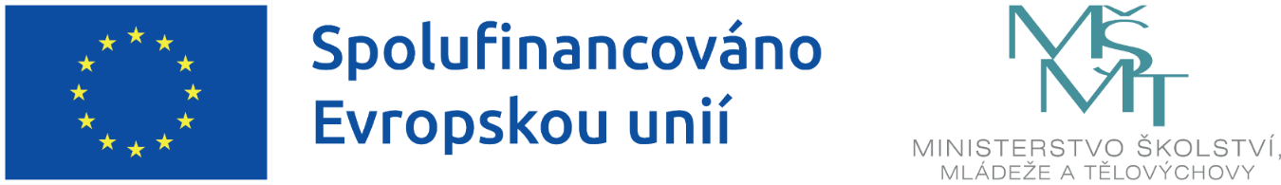

Škola pro všechny II

Naše základní škola a školní družina společně realizují projekt podpořený z výzvy MŠMT č. 02_24_034 Šablony pro MŠ a ZŠ II, operačního programu Jan Amos Komenský.
Název projektu: Škola pro všechny II
Registrační číslo: CZ.02.02.04/00/24_034/0013265
Projekt je zaměřen na:
- vzdělávání pracovníků ve vzdělávání
- inovativní vzdělávání žáků v základní škole a ve školní družině

Doba realizace projektu: 1. 9. 2025 – 31. 8. 2027

Cílem projektu je přispět k zajištění rovného přístupu ke kvalitnímu a inkluzivnímu vzdělávání pro všechny žáky, zvýšit kvalitu a účinnost systémů vzdělávání, prosazovat socioekonomickou integraci marginalizovaných komunit, jako jsou Romové, a to prostřednictvím vzdělávání pracovníků školy a zavádění inovativních metod výuky.

Tento projekt je spolufinancován EU.

